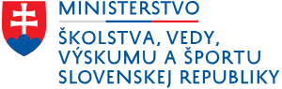

Ministerstvo školstva, vedy, výskumu a športu SR
Stromová 1, 81330 Bratislava

vydáva

Potvrdenie o terciárnom vzdelaní

Popis: Vysokoškolské doktorandské vzdelanie dosiahnuté absolvovaním štúdia v doktorandských štúdijných programoch, postgraduálne štúdium a vedecká výchova

pre

Meno a priezvisko osoby: Antónia Kudlánková
Dátum narodenia: 01-03-2023
Miesto narodenia: Bratislava

vzdelanie získané

Názov organizácie: Slovenská technická univerzita v Bratislave
Dátum: 11.11.2016
Dosiahnutý stupeň štúdia: vysokoškolské doktorandské vzdelanie dosiahnuté absolvovaním štúdia v doktorandských štúdijných programoch, postgraduálne štúdium a vedecká výchova

Dátum vystavenia potvrdenia: 15.06.2023

